Ejercicios de terminales.
Ejercicio 1:
En el escritorio (/Desktop), crear tres carpetas nombradas Empleado1, Empleado2 y Empleado3.

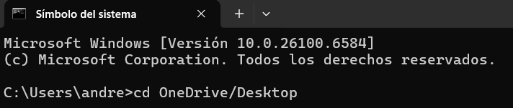
mkdir Empleado1 Empleado2 Empleado3
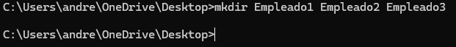
Ejercicio 2:
Dentro de cada carpeta(creadas en el punto 1), crear un archivo de texto con el nombre bienvenida1.txt en la carpeta Empleado1, bienvenida2.txt en la carpeta Empleado2 y bienvenida3.txt en la carpeta Empleado3.
echo > Empleadox/bienvenidax.txt
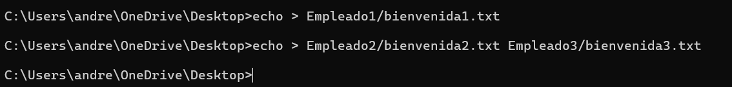
Ejercicio 3:
Crear una carpeta en /Desktop llamada Empleados la cual debe contener las carpetas creadas anteriormente. Mover las carpetas del punto 1 a Empleados.
move Empleadox Empleados
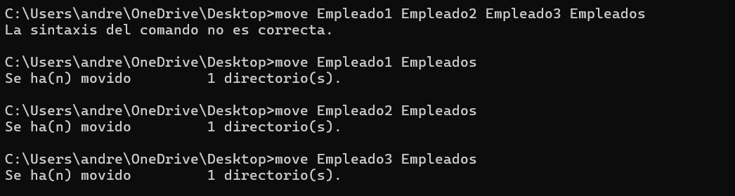

Ejercicio 4:
Listar los procesos en el sistema.
tasklist
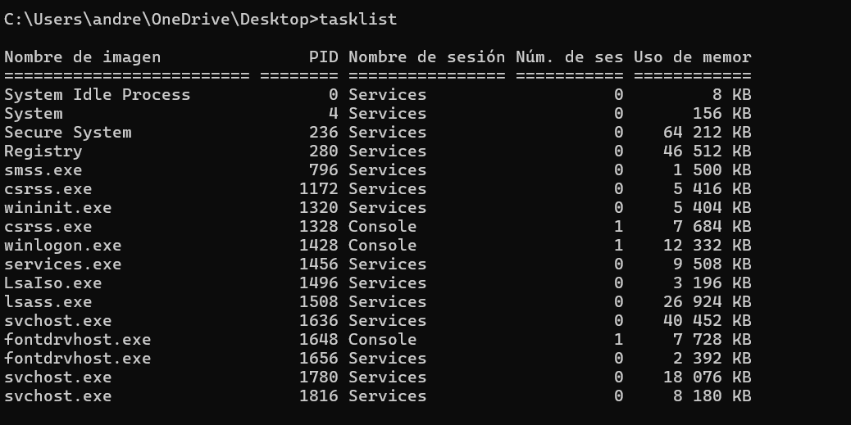
Ejercicio 5:
En una terminal aparte ejecutar el comando Ping a Google y no lo detenga.
ping -t www.google.com
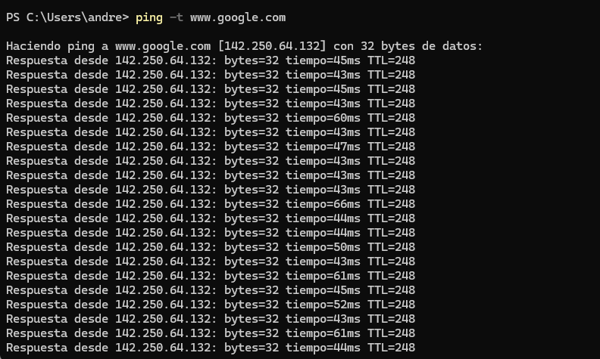
Ejercicio 6:
En la terminal actual listar los procesos, identificar el id del proceso Ping a Google y detener la ejecución desde la terminal actual.
Get-Process
ID: 26516
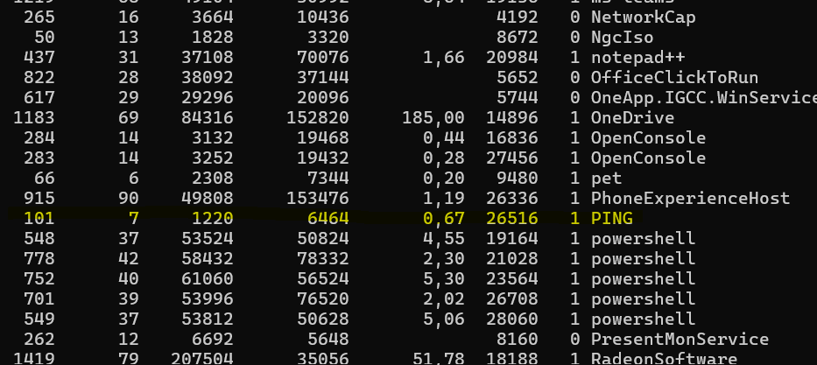
taskkill /F /PID 26516
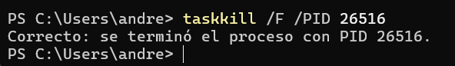

Ejercicio 7:
Visualice la hora del sistema operativo.
Get-Date
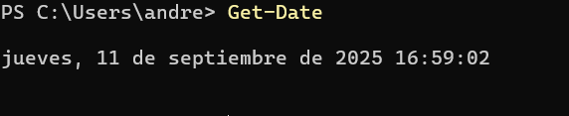

Ejercicio 8:
Renombrar los archivos de texto creados en el punto 2, a welcome.txt.
ren fullpath\bienvenidax.txt welcome.txt
Ejercicio 9:
Eliminar la carpeta Empleado creada en el punto 3.
del Empleado
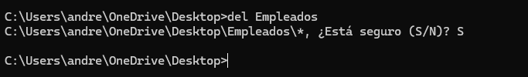

Ejercicios Extra
Ejercicio 1:
Cree una carpeta en el escritorio llamada Proyectos
mkdir Proyectos

Ejercicio 2:
Dentro de la carpeta Proyectos, cree un archivo de texto llamado ideas.txt
echo > Proyectos/ideas.txt
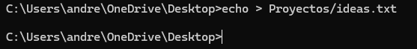

Ejercicio 3:
Escriba dentro del archivo ideas.txt la frase: "Este es mi primer proyecto." utilizando el comando adecuado
Set-Content -Path C:\Users\andre\OneDrive\Desktop\Proyectos\ideas.txt -Value "Este es mi primer proyecto"
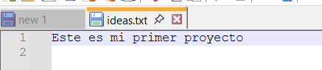
Ejercicio 4:
Muestre en pantalla el contenido del archivo ideas.txt
Use un comando que permita leer archivos desde la terminal (por ejemplo: cat)
Get-Content .\ideas.txt

